BRAIN GYM® - 23.-27.03.2020.
2.C, 3.C

Dragi moji dječaci,
Ne možemo zajedno „uživo“ vježbati, ali zato možete ponoviti ono što smo radili, ono u čemu ste izvrsni i igrati se kod kuće!
Sjetite se: KRETANJE JE VAŽNO ZA NAŠE ZDRAVLJE!!!
I pitanje: Pijete li redovito vodu?

1.PONOVITE UZ POKRET NAŠE PJESMICE ZA RAZGIBAVANJE:
BABY SHARK
https://youtu.be/XqZsoesa55w

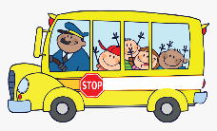THE WHEELS ON THE BUS
https://youtu.be/xO7nZ6_K1-0

2.PODSJETITE SE I ISPRIČAJTE PRIČU O ASTRONAUTU UZ POKRET:
-što je popio astronaut, kako se pripremao, kako se odjenuo i popeo u svoju raketu i kako je čekao polazak rakete u svemir
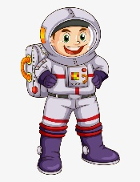 -s obje ruke nacrtajte svog astronauta ili raketu!

VOLI VAS UČITELJICA KORALJKA!

